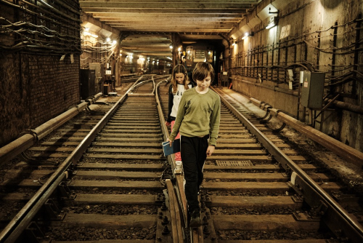**Světloplachost**

(Photophobia)

**Premiéra: 23. 11. 2023**

**Punkchart Films, Slovensko / ČR / Ukrajina, 2023**

**Režie:** Ivan Ostrochovský, Pavol Pekarčík

**Scénář:** Marek Leščák, Ivan Ostrochovský, Pavol Pekarčík

**Kamera:** Ivan Ostrochovský, Pavel Pekarčík

**Hudba:** Roman Kurhan, Michal Novinski

**Hrají:** Nikita Tiščenko, Viktorija Mac, Jana Jevdokimova, Jevgenij Boršč, Anna Tiščenko, Vitalij Pavlovič, Volodimirovna Syrbu

**Film *Světloplachost* sleduje podoby dětství prostřednictvím dvou ukrajinských dětí, ukrývajících se s rodinami před bombardováním v metru zdevastovaného Charkova. Snímek získal cenu Europa Cinemas Label na festivalu v Benátkách.**

Jedno chladné únorové ráno přijíždí dvanáctiletý Niki a jeho rodina na charkovskou stanici metra, aby se zde ukryli před děsivou válkou, která zuří v ulicích jejich města. Pro Nikiho rodinu se denní světlo stává synonymem smrtelného nebezpečí. Chlapec nesmí opustit prostory stanice, kde žije spolu se stovkami dalších lidí, pod neustálou září neonových světel. Niki se bezcílně toulá po opuštěných vagónech a nástupištích, a když potká Viku, otevře se před ním zcela nový svět. Děti se postupně sbližují a společně nacházejí odvahu opět pocítit na svých tvářích paprsky slunce.

Porota, která filmu udělila cenu Europa Cinemas Label 2023, vydala k svému rozhodnutí tento komentář: *"Světloplachost je velmi originální a krásně odpozorovaný film, který se odehrává v podzemní stanici charkovského metra uprostřed války na Ukrajině. Není to ale žádný klišovitý válečný příběh. Sledujeme, jak se lidé - a zejména děti - učí vytvořit nový způsob života. Je zde naděje a radost z maličkostí - například z občasného luxusu pocítit slunce na tváři. Film je mimořádně dobře natočený, kameramansky vyniká.”*

Film *Světloplachost* byl Slovenskou filmovou a televizní akademií vybrán jako národní kandidát na cenu americké Akademie filmového umění a věd, tedy na Oscara.

Přístupnost: pro všechny

Žánr: hraný / dokument

Verze: ukrajinsky a rusky s českými titulky

Stopáž: 71 minut

Formát: 2D DCP, zvuk 5.1

Monopol do: 23. 11. 2033

Programování: Zuzana Černá, GSM: 602 836 993, [cerna@cinemart.cz](mailto:cerna@cinemart.cz)

Filmy si objednejte na [www.disfilm.cz](http://www.disfilm.cz)